

平面镜成像



**知识梳理**

一、平面镜成像

1、平面镜成的是________像，像是________立的，像和物体的大小________，像和物体的连线与镜面________，像到镜面的距离与物体到镜面的距离________，像与物体相对于平面镜对称。

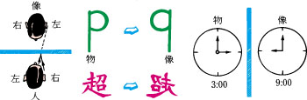

2、物理学中把能呈现在光屏上的像称为________；不能在光屏上呈现，只能用眼睛直接看到的像称为________。

3、在探究平面镜成像特点的实验中，当物体移动时，像的移动情况是：物体远离平面镜，像________；像的大小形状的变化情况是________。若将一光屏放在像的位置，在光屏上________看到物体的像，说明________________________。

二、平面镜成像的应用

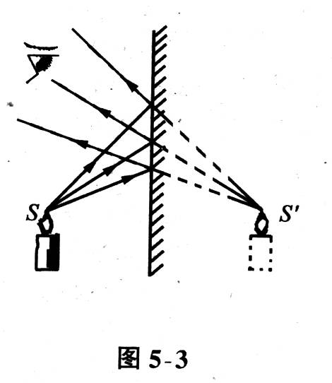1、平面镜成像的原理是光的________现象，平面镜的像实际上是来自物体的光经平面镜发射后，________________________的交点，即反射光线的反向延长线过像点。

2、平面镜可以改变光的传播方向，利用这一原理制作的________被广泛应用在科学研究和国防中。



**例题解析**

一、平面镜成像

**知识点一：平面镜成像的特点**

【例1】如图所示，小明家的小猫在平面镜前欣赏自己的全身像，此时它所看到的全身像应是图中的 （ ）

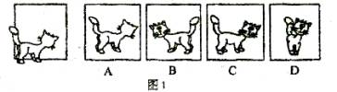

【例2】“小荷才露尖尖角，早有蜻蜓立上头”现有一蜻蜓立于距水面0.6m处的荷尖上，池中水深2m，则蜻蜓在水中的像距水面 （ ）

A．2m B．1.4m C．0.6m D．2.6m

菁优网：http://www.jyeoo.com

【例3】人从平面镜内看到台钟钟面上的指针位置如图所示，则实际时间是 （ ）

A．6：00 B．5：45 C．6：15 D．6：30

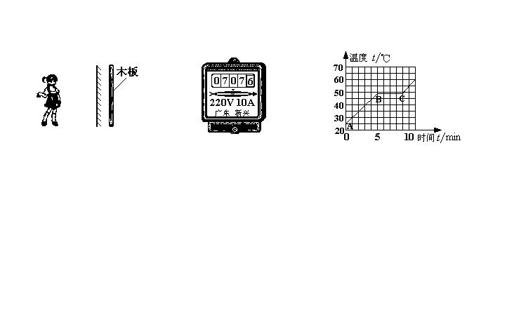【例4】丹丹同学身高1.5m，站在平面镜前3m处，她的像到镜面的距离为________m，像高是________m；若将一块和平面镜一般大的木板放在镜子后1m处如图所示，这时她________（填“能”或“不能”）在镜中看到自己的像。若她以0.5m/s的速度向平面镜靠近，则像相对于人的速度为________m/s，像的大小________（填变大、变小或不变）。

【例5】如图所示，将平面镜和铅笔竖直放置在水平桌面上，下列说法正确的是 （ ）

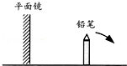 A．铅笔水平向右移动时，它的像将变小

B．平面镜竖直向上移动时，铅笔的像也将向上移动

C．若改用一块较小的平面镜，铅笔的像将变小

D．若铅笔按图示箭头方向转过45°，铅笔将与它的像垂直

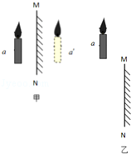【例6】如图甲所示，蜡烛a在竖直放置的平面镜MN中所成像为a'，现将该平面镜竖直向下移动一段距离至图乙所示位置，则蜡烛a在平面镜中 （ ）

A．不成像

B．仍成像，但像下移距离与平面镜下移距离相同

C．仍成像，但像下移距离是平面镜下移距离的两倍

D．仍成像，且像还在原来位置

【例7】如图所示，小明在探究平面镜成像特点时：

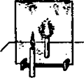（1）用平板玻璃、直尺、蜡烛、白纸进行实验。其中选用两根相同蜡烛的目的是：便于确定___________________和比较_________________________。

（2）小明在水平桌面上将一支点燃的蜡烛放在薄玻璃板前，然后把另一支同样大小未点燃的蜡烛放在点燃的蜡烛附近并移动，使它跟点燃的蜡烛在玻璃板中成的像重合。但操作中小明在桌面上无论怎样移动手中的蜡烛，都不能与像重合，其原因可能是____________________________________。

（3）他经过思考调整后，找到了像的位置，发现像到镜面的距离和点燃的蜡烛到玻璃板的距离________，用白纸放在像位置时，在白纸上没有蜡烛的像，说明平面镜成的像是________像。

【例8】在九年级总复习时，同学们再次做“探究平面镜成像特点”的实验，小明和小红在分析数据时发现，三组数据的像距都比物距大一些。小明认为这是由于测量粗心引起的，小红认为像距总是比物距大可能与玻璃板的厚度有关。他们对此问题进行了进一步的探究，数据如下表。

|  |  |  |  |  |  |  |  |  |  |
| --- | --- | --- | --- | --- | --- | --- | --- | --- | --- |
| 玻璃板厚度/mm | 5 | 5 | 5 | 10 | 10 | 10 | 15 | 15 | 15 |
| 像距/cm | 3.00 | 5.80 | 8.70 | 3.95 | 6.50 | 9.35 | 3.18 | 5.40 | 7.85 |
| 物距/cm | 2.65 | 5.50 | 8.35 | 3.30 | 5.95 | 8.72 | 2.05 | 4.30 | 6.90 |
| 像距与物距的差值/cm | 0.35 | 0.30 | 0.35 | 0.65 | 0.55 | 0.63 | 1.13 | 1.10 | 0.95 |

请你结合表中数据，回答以下问题：

（1）小明的看法不正确的理由是__________________。

（2）玻璃板的厚度对像距与物距差值的影响，可表述为__________________。

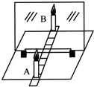（3）在“探究平面镜成像特点”的实验中，你认为应该选择较________（选填“薄”或“厚”）的玻璃板。

（4）在整个实验过程中，平面镜所成的像都是__________（选填“实像”或“虚像”），从测量数据可以看出，他们测量像距和物距时所用刻度尺的分度值为___________（选填“1mm”或“1cm”）。

二、平面镜成像的应用

**知识点一：平面镜成像原理与应用**

【例1】“双江塔影”是著名的“芜湖十景”之一。从中山桥上向北望去，中江塔耸立于青弋江与长江交汇处的江堤上，掩映在霞光水色之中，“塔影”实际上是由光的________所形成的________（填“实像”和“虚像”）。

【例2】下列有关光的现象中，正确的说法是 （ ）

A．阳光下，微风吹拂的河面，波光粼粼，这里蕴含着光的反射现象

B．汽车在夜间行驶时，应打开驾驶室里的电灯

C．人在照镜子时，总是靠近镜子去看，其原因是靠近时，平面镜所成的像会变大

D．在暗室里，为了能从镜子中看清自己的脸部，应把手电筒正对镜子照射

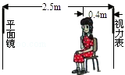【例3】检查视力的时候，视力表放在被测者头部的后上方，被测者识别对面墙上的镜子里的像，如图所示，视力表在镜中的像与被测者相距________m，若视力表全长为0.8m，则视力表在镜中的像的长度为________m。

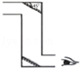【例4】小明同学在家中用两个平面镜和纸筒制作了一个简易潜望镜。如图所示，他把该潜望镜放到窗户下观察窗外的物体，则观察到的物体的像是 （ ）

A．与物体等大的、正立的虚像 B．与物体等大的、倒立的虚像

C．比物体还小的、正立的实像 D．比物体还小的、倒立的实像

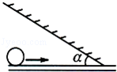【例5】如图所示，水平桌面上斜放着一个平面镜，桌面上有一个小球向镜面滚去。要使平面镜中小球的像沿竖直方向下落，则镜面与桌面间的夹角α为 （ ）

A．30° B．45° C．60° D．90°

【例6】如图所示的AB是放在平面镜前的物体。四幅图中的A′B′分别是四位同学画出的AB在镜中的像，其中正确的是 （ ）

A．菁优网：http://www.jyeoo.com B．菁优网：http://www.jyeoo.com C．菁优网：http://www.jyeoo.com D．菁优网：http://www.jyeoo.com

**知识点二：利用平面镜成像特点作图**

【例1】在图中作出AB在镜面中的像。

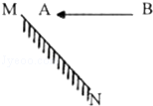

【例2】如图，有一三角形物体ABC，请作出其在平面镜中的像。

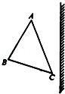

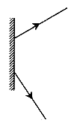【例3】有一光源S在平面镜前，经平面镜的两束反射光如图所示，请你用两种方法确定光源位置，并完成光路图。

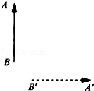【例4】如图所示，A′B′是物体AB在平面镜中所成的像，根据平面镜成像的特点在图中画出平面镜（保留作图痕迹）。

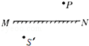【例5】如图所示，S′为发光点S在平面镜MN中所成的像，S发出的一条光线经平面镜反射后经过P点，请在图中作出发光点S的位置，并作出经过P点的反射光线及相应的入射光线（保留作图痕迹）。

【例6】如图所示，平面镜上方有一竖直挡板P，AB和CD是挡板左侧的发光点S经过平面镜反射后的两条反射光线，请在图上作出发光点S。（要求留下作图痕迹）

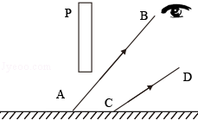

【例7】美术课上，小琼面前立着一幅“米老鼠”的简笔画（如图甲所示）。她从没学过绘画，竟然清晰、准确的描出了画中的“米老鼠”。请说明其中的奥妙，并作图示意（作图时，以图乙中A点代表简笔画中的“米老鼠”）。

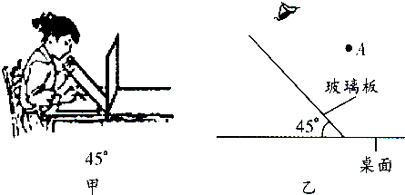

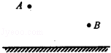【例8】根据平面镜成像规律在图A中作一条入射光线，使其通过点A，并使其反射光线通过B点。



**随堂检测**

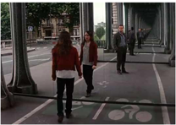

1、好莱坞大片《盗梦空间》里面有一幕被观众们专门称为“镜子时刻”的场景，呈现出了一个无尽头似的长廊，如图所示，这不是电脑特技，而是片方精心设计的大手笔，呈现的却是真实的场景。人位于两面镀膜的玻璃之间，则此场景可以用________________原理来解释。

2、一只小鸟在平静的湖面上方飞过，湖水深100米，当小鸟距水面3m时，小鸟在湖面的“倒影”是_________（选填“实”或“虚”）像，是由于光的_________形成的，该“倒影”距小鸟_________m。

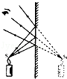

3、如图所示，眼睛看到平面镜所成的像不是实际光_________而得到的像，而是由反射光线的反向延长线_________而得到的，所以平面镜所成的像是虚像。

菁优网：http://www.jyeoo.com

4、如图，请作出物体ABC在平面镜中的像，观察图形可知，像与物体是_________相反的，雕刻工艺常用的镜像技术就是利用平面镜成像的这一特点来实现的。

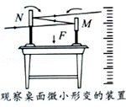5、如图所示是放大桌面微小形变的装置，M和N是平稳面，当用力F压桌面时，此时平面镜M上的入射角将_________（选填“变大”、“不变”或“变小”），墙面上的光斑将向_________移动（选填“上”或“下”）。

6、小红距离平面镜1m，她沿着垂直于镜面的方向以0.5m/s的速度远离平面镜，经过2s，她与镜中的像相距_________m，镜中像的大小_________（选填“变大”、“变小”或“不变”）。

7、在资治通鉴中记载“人以铜为镜，可以正衣冠；以古为镜，可以见兴替”，表明我们的祖先就会用磨光的铜面做镜面，观察自己的像。人在铜镜中所成的像是 （ ）

A．缩小的实像 B．等大的实像 C．放大的虚像 D．等大的虚像

8、在“探究平面镜成像特点”的实验中，下列说法正确的是 （ ）

A．实验最好在较暗的环境中进行 B．把光屏放在玻璃板后面像的位置，光屏上有像出现

C．将蜡烛向玻璃板靠近时像会变大 D．物体靠近玻璃板时，所成的像将远离玻璃板

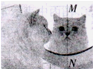9、若图中猫的头部位置保持不变，把镜子沿MN截成两半，并分别向两侧平移一段距离，则猫的头部通过左、右两半面镜子 （ ）

A．都不能成像

B．各成半个像，合起来成一个完整的像

C．都成完整的像，且两个像在不同位置

D．都成完整的像，且两个像在同一位置

10、汽车夜间行驶时，一般车内不开灯，这是因为 （ ）

A．要节约用电

B．车内开灯形成漫反射，光线刺眼，影响司机开车

C．车内开灯，司机前面的玻璃会反射车内物体的像，妨碍司机开车

D．车内开灯，光射到车外后视镜上，反射到司机眼中，妨碍司机开车

11、如图中能正确表示小鸭和它在水中的“倒影”的是 （ ）

A．菁优网：http://www.jyeoo.comB．菁优网：http://www.jyeoo.com C．菁优网：http://www.jyeoo.com D．菁优网：http://www.jyeoo.com

12、灯光下，小明为了能从镜子里看清楚自己的脸面，则 （ ）

A．脸朝灯，镜面背着灯 B．脸朝灯，镜面也朝灯

C．脸背着灯，镜面也背着灯 D．镜面朝灯，脸背着灯

13、根据“平面镜成像特点”，分别画出图中的像点和光源，并完成光路图。

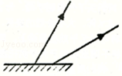

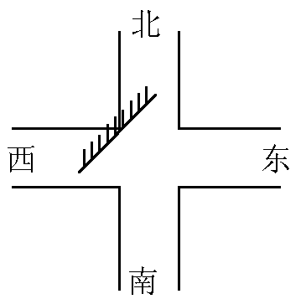14、如图所示，公路边设有一个大平面镜，当从镜中看到一辆汽车向东行驶到十字路口右转弯，这辆车实际上是 （ ）

A．向南行驶左转弯 B．向南行驶右转弯

C．向西行驶左转弯 D．向北行驶左转弯

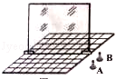15、利用如图装置探究平面镜的成像特点。

（1）实验时应选_________（选填“较厚”或“较薄”）的玻璃板代替平面镜竖立在水平桌面上。

（2）在玻璃板前放置棋子A，将完全相同的棋子B放在玻璃板后并移动，人眼一直在玻璃板的前侧观察，直至B与A的像完全重合，由此可得结论：______________________。

（3）为了探究平面镜成像的虚实情况，将一张白卡片竖直放在B所在的位置，应在玻璃板_________（选填“前”或“后”）侧观察白卡片上是否有A的像。

（4）改变A的位置，重复（2）中步骤并分别测出A和B到玻璃板的距离，记录在表中。

|  |  |  |  |
| --- | --- | --- | --- |
| 序号 | 1 | 2 | 3 |
| A到玻璃板的距离/cm | 3.00 | 5.00 | 8.00 |
| B到玻璃板的距离/cm | 3.00 | 5.00 | 8.00 |

分析表中数据，可以得到结论：____________________________________。

16、平面镜是人们常用的工具，下面是某物理兴趣小组对平面镜的探究：

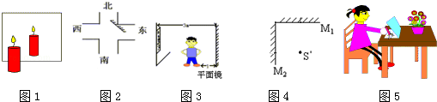

（1）如图1所示，亮亮同学在观察平面镜成像的实验中，得出以下四个结论，你认为其中不正确的是_________。

A．烛焰在平面镜中成的像是虚像

B．若把点燃的蜡烛靠近玻璃板，它的像变大

C．若把蜡烛的位置和它的像的位置用直线连起来，则连线与镜面垂直

D．当点燃的蜡烛远离玻璃板时，它的像也远离玻璃板

（2）检查视力时，眼睛距视力表应为5m，由于室内两墙间距离只有3m，小田找来一块平面镜解决了这个问题，如图3所示，这时小田距平面镜的距离应多远？

（3）现在城市的高楼楼身外表多镶嵌着大幅平板玻璃，小东一次经过十字路口，如图2所示，路口右侧楼房上嵌有面对正西南的大平板玻璃，他发现玻璃中一辆汽车向南行驶到十字路口向左转弯，则这辆汽车的实际行驶方向是怎样的？

（4）玲玲家里有一盆鲜花，她想准确地把鲜花描画在纸上，可她画画的水平太差，学了平面镜成像原理后，她灵机一动，找来一块玻璃板如图5所示准确地描画出了鲜花的图样，请你说出她画花利用了平面镜成像的什么特点。

（5）叮当发现靠在墙角的梳妆台上安有互相垂直的两块平面镜（如图4），镜前的化妆品在镜中成了很多像，如果在镜前只放一瓶香水，那么他将看到几瓶香水？

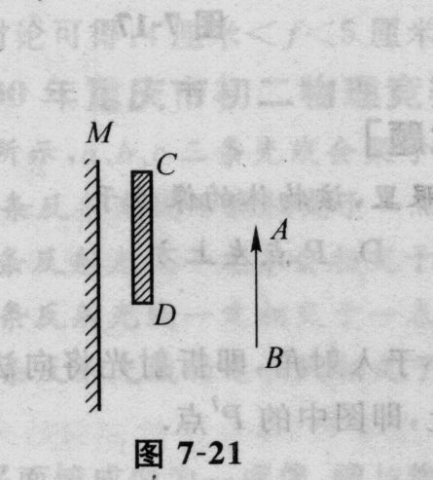17、如图所示，物体AB直立在竖直放置的平面镜前，现在物体与镜面之间靠近平面镜插入一块不透明的平板CD，CD下端D与物体AB中点等高，则在平面镜内 （ ）

A．只有AB上半部的虚像 B．只有AB下半部的虚像

C．不出现AB的虚像 D．仍有AB完整的虚像

18、以平面镜MO和NO为两个侧面的一个黑盒子里有一个点光源S，黑盒子的另一侧面EN上开有一个小孔P，如图所示。一位观察者通过P孔能几次看到S所发出的光 （ ）

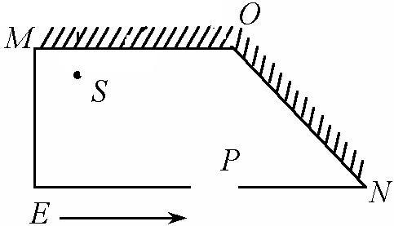 A．一次 B．二次

C．三次 D．四次



**课堂总结**

1、总结实像和虚像的区别？

2、平面镜成像的实质是什么？

3、学了平面镜的成像特点，我们可以利用平面镜成像的原理做什么？



**课后作业**

1、小丽站在穿衣镜前0.5m的地方照镜子，若小丽以1m/s的速度远离平面镜，镜中的像将_________（选填“靠近”或“远离”）平面镜，像相对于小丽的运动速度是_________m/s；小丽后退时，她在镜中像的大小将_________。（选填“变大”、“变小”或“不变”）

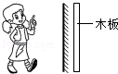2、如图所示，冬冬同学站在平面镜前3m处，她看到镜中自己的像是由于光的_________现象形成的_________像，她的像到镜面的距离为_________m；现将一块和镜面一般大的木板放在镜子后面1m处，这时她_________（填“仍能”或“不能”）在镜中看到自己的像。

3、教学楼的走廊里挂着一块平面镜，当同学们走进镜子时，他们在镜中像的大小将_________（选填“变大”、“变小”或“不变”）；有时阳光射进来，有的同学看到镜子很“刺眼”，这是因为太阳光照射到镜面发生了_________。

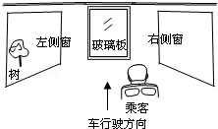4、车内有一块竖直放置的玻璃板，如图所示，车内一乘客通过玻璃板能看到左侧车窗外路旁树的像。车前进过程，树在玻璃板中像的大小_________（选择“变大”、“不变”、“变小”），与乘客的距离_________（选择“变大”、“不变”、“变小”）；该乘客以玻璃板内树的像为参照物，觉得车___________（选择“向前运动”、“向后运动”、“静止”）。

5、物理小组的同学模仿《北京市初中开放性科学实践活动项目手册》中的“无尽头灯廊”，利用两个平面镜甲和乙做了如图所示的实验，将两个平面镜的镜面平行相对而立，平面镜甲的中央挖有小孔，在两平面镜中央放一个物体S，透过小孔向镜内看去，不仅看到物体S，还可以在平面镜乙中看到物体的一串像S1、S2…图中只标出了像S1。这一串像是由平面镜__________________（选填“甲”、“乙”或“甲乙共同”）对光的_________（选填“反射”或“折射”）作用形成的，请在图中恰当位置标出所看到的与S1相邻的第二个像S2。

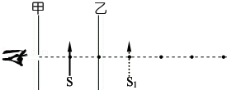

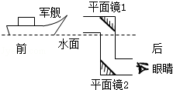6、如图所示是潜望镜的结构示意图，其中两块平面镜均相对水平面倾斜45°角。潜望镜是利用了光的__________________原理。现有一艘军舰位于与平面镜1等高的正前方，则人眼看到军舰所成的虚像位于____________________________（选填：“与平面镜1等高的正前方”、“平面镜1的正上方”、“与平面镜2等高的正前方“或“平面镜2的正下方”）。

7、关于平面镜成像，下列说法错误的是 （ ）

A．平面镜成的像是虚像 B．平面镜成像原理是光的反射

C．物体越靠近平面镜，像越大 D．像与物体关于平面镜对称

8、你在竖直的平面镜前，向平面镜走去时 （ ）

A．镜中像的位置是不变的 B．镜中像是越来越大的

C．镜中像是大小不变的虚像 D．镜中像与人是等大正立的实像

9、判断下图，平面镜成像正确的图是 （ ）

A．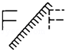 B．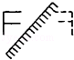 C．菁优网：http://www.jyeoo.com D．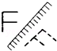

10、有一个点光源S，放在平面镜MN前，若镜MN不动，光源S以速度2m/s沿与镜面成45°角的方向向右匀速直线运动，如图所示，则光源S在镜中的像S′，将 （ ）

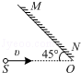 A．以速度2m/s沿SO直线方向向右平移

B．以速度2m/s沿垂直于SO方向向上平移

C．以速度2m/s沿垂直于SO方向向下平移

D．以速度2m/s沿OS直线方向向左平移

11、如图是小华同学探究“平面镜成像特点”的几种情境，下列说法正确的是 （ ）

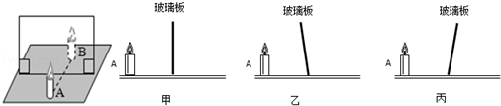

A．若蜡烛A距玻璃板5cm，则蜡烛B距蜡烛A也是5cm才能与蜡烛A的像完全重合

B．若蜡烛A在玻璃板中的像偏低且倾斜，在甲、乙、丙三图中，则乙图是产生该现象的原因

C．若在玻璃板与B蜡烛之间放一块挡光板，则仍能透过玻璃板看到A的像

D．若蜡烛A远离玻璃板，则蜡烛A的像将变小

12、根据平面镜成像特点，画出图中物体AB在平面镜中所成的像。（保留作图辅助线）

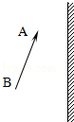

13、如图所示，AB和BC是两块相互垂直的平面镜，P为点光源。由P射出的一细束光线先后经两平面镜反射后恰好通过Q点。

（1）作出光路图；

（2）在图中标出光线第一次射到平面镜上的位置K。

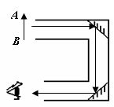14、用如图所示的潜望镜观看物体AB时，看到AB的像，和原物体AB相比，水平方向的视距及像的性质是 （ ）

A．距离变大，倒立的像 B．距离变小，倒立的像

C．距离相等，正立的像 D．距离变大，正立的像

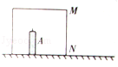15、小亮给小明提出一个思考题：桌面有一个密闭的长方体木箱，其中一个侧面MN是透明玻璃，箱内有一只蜡烛A（如图所示）。如何在不打开箱子的情况下，测出箱内蜡烛A到侧面MN的距离？小明思考后利用﹣支完全相同的蜡烛B、刻度尺、火柴测出了箱内蜡烛A到侧面MN的距离，方法如下：

（1）把蜡烛B放到箱子侧面MN的右侧桌面上并点燃；

（2）移动蜡烛B，直到_____________________________________________；

（3）用刻度尺测出__________________的距离，就等于A到MN的距离。在实验过程中点燃蜡烛B是为了_____________________________________________。

菁优网：http://www.jyeoo.com16、某同学在做“探究平面镜成像”的实验时，将一块玻璃竖直放在水平台上，再取两段完全相同的蜡烛A和B，点燃玻璃板前有蜡烛A进行观察，如图所示。在此实验中：

（1）选择玻璃板代替平面镜进行实验，目的是便于确定像的_________，选取两段完全相同的蜡烛是为了比较像与物的_________关系。

（2）实验中刻度尺的作用是便于比较像与物到镜面的_________是否相等。

（3）在寻找蜡烛A的像时，若用光屏代替蜡烛B，在玻璃板后面观察光屏，将_________（选填“能”或者“不能”）观察到蜡烛A的像，这说明平面镜成的是_________像。（选填“实验”或“虚”）

17、高度为160厘米的人站在离平面镜150厘米处，他要在竖直墙上的平面镜中看到自己站立时的全身像，平面镜的长度至少应该是 （ ）

A．160厘米 B．150厘米 C．80厘米 D．任意长度

18、图中有一人站在房中间，想在墙*AB*上挂一平面镜，通过平面镜可以观测到天花板上吊灯*MN*的全貌，试用作图法确定平面镜的高度及位置。

